实验三 探究两个互成角度的力的合成规律
原理装置图 |  | 操作要求
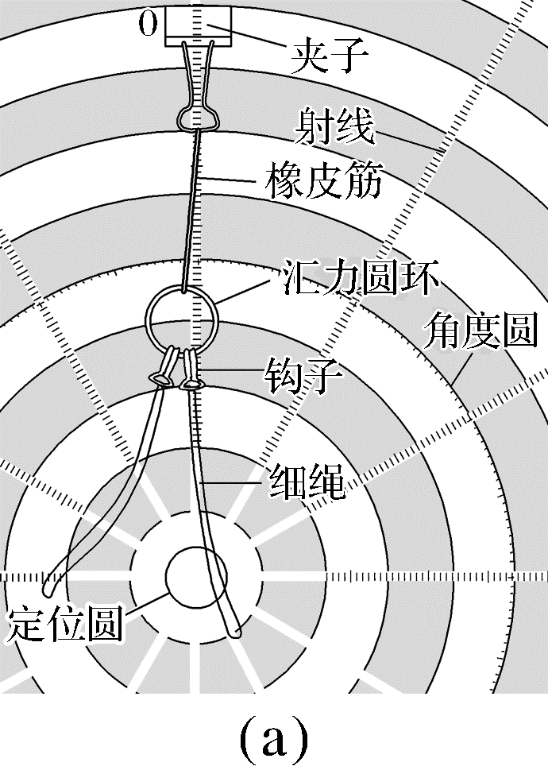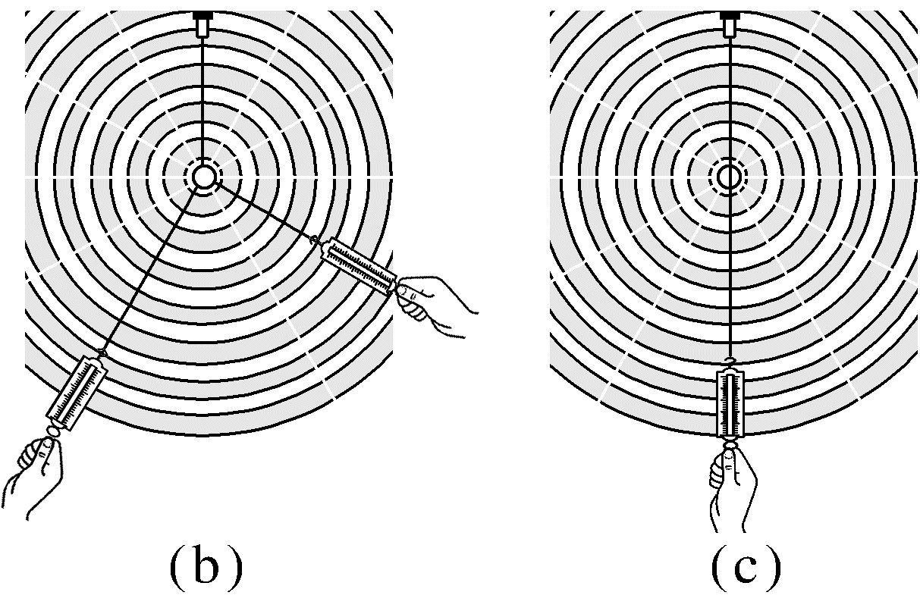 |  | 1.等效:同一次实验中两次把橡皮筋拉长后的结点O位置必须保持不变。  2.拉力:沿弹簧测力计轴线方向拉(与板面平行),橡皮筋、弹簧测力计和细绳套与纸面平行,两分力F₁、F₂的夹角不要太大或太小。  3.记录:记下每次各力的大小和方向,标记方向的两点尽量远些。
数据  处理 | 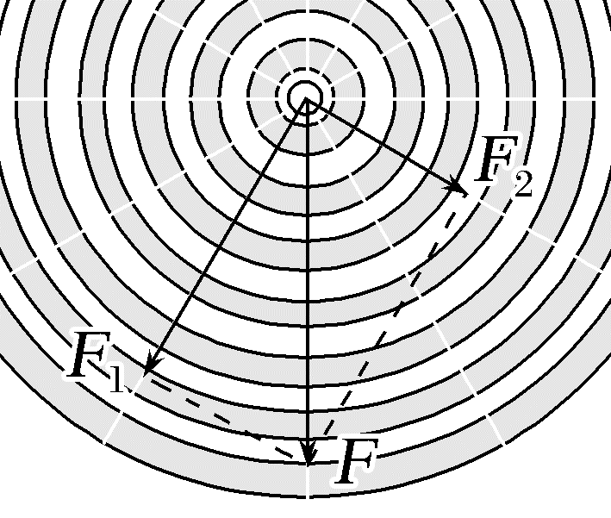  (d)  1.在平板上用力的图示法作出三个力,如图(d)所示,观察这三个力所构成的  几何图形。  2.改变两个拉力的大小和方向,重复上述实验步骤。

考点一 教材原型实验
例1 (2026·广东广州模拟)某同学为了“探究两个互成角度的力的合成规律”,设计了如图(a)所示的实验装置。
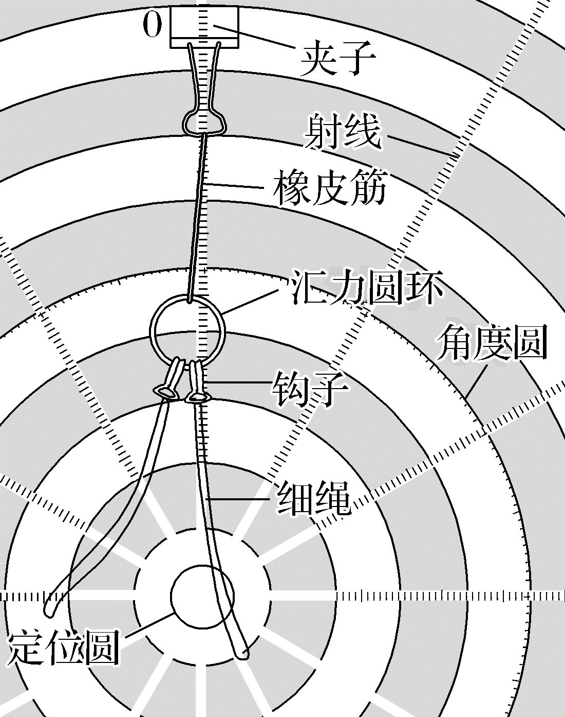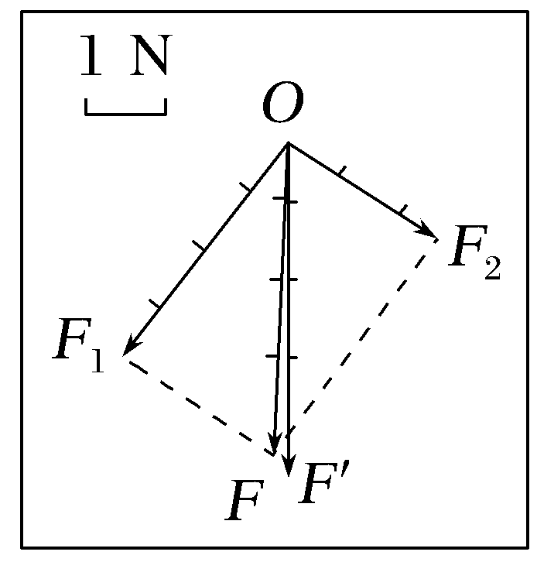
(a) (b)
(1)实验装置介绍与实验操作如下:
①该装置固定在竖直平面内,橡皮筋一端用夹子固定在该实验装置上,橡皮筋另一端套在汇力圆环上,用弹簧测力计通过套在汇力圆环的细绳拉橡皮筋时,使汇力圆环每次都与定位圆重合,定位圆在夹子的正下方。
②记录每次弹簧测力计的读数和细绳的方向,选定标度作图。
③多次实验重复以上步骤。
(2)回答下列问题:
①本实验使汇力圆环每次都与定位圆重合的作用是________________________________________________________________________________________________________________________________________________________________________;
②作出两个分力的图示和合力的图示如图(b)所示,F与F'中,方向一定沿竖直方向的是____________(选填“F”或“F'”)。
(3)在保证汇力圆环与定位圆重合的前提下,其中一个分力对应的细绳方向不变,弹簧测力计示数变大,则另一个分力对应的大小和方向可能的情况是____________。
A.方向不变,大小不变
B.方向改变,大小不变
C.方向改变,大小变大
D.方向改变,大小变小
答案 (2)①保证两分力共同作用的效果与一个力单独作用的效果相同 ②F' (3)BCD
解析 (2)①本实验使汇力圆环每次都与定位圆重合的作用是保证两分力共同作用的效果与一个力单独作用的效果相同。
②F为作图得到的两分力的合力的图示,F'为由一个弹簧测力计将汇力圆环拉到与定位圆重合时的力的图示,F与F'中,方向一定沿竖直方向的是F'。
(3)保证汇力圆环与定位圆重合即合力F不变,其中一个分力对应的细绳方向不变,弹簧测力计示数变大,由三角形定则作图分析可得另一个分力对应的大小和方向可能的情况。方向不变,大小不变,A错误;方向改变,大小不变,B正确;方向改变,大小变大,C正确;方向改变,大小变小,D正确。
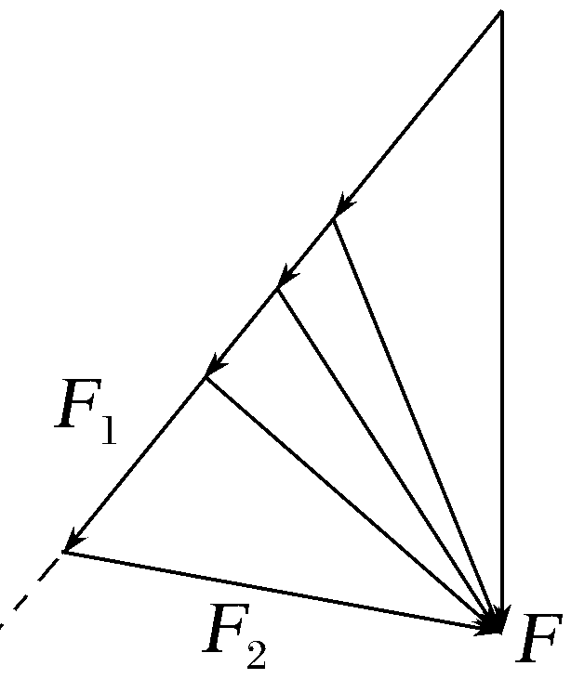
跟踪训练
1.老师要求学生课后在家中尝试验证平行四边形定则,某同学用图甲装置做“验证力的平行四边形定则”实验的主要步骤如下:
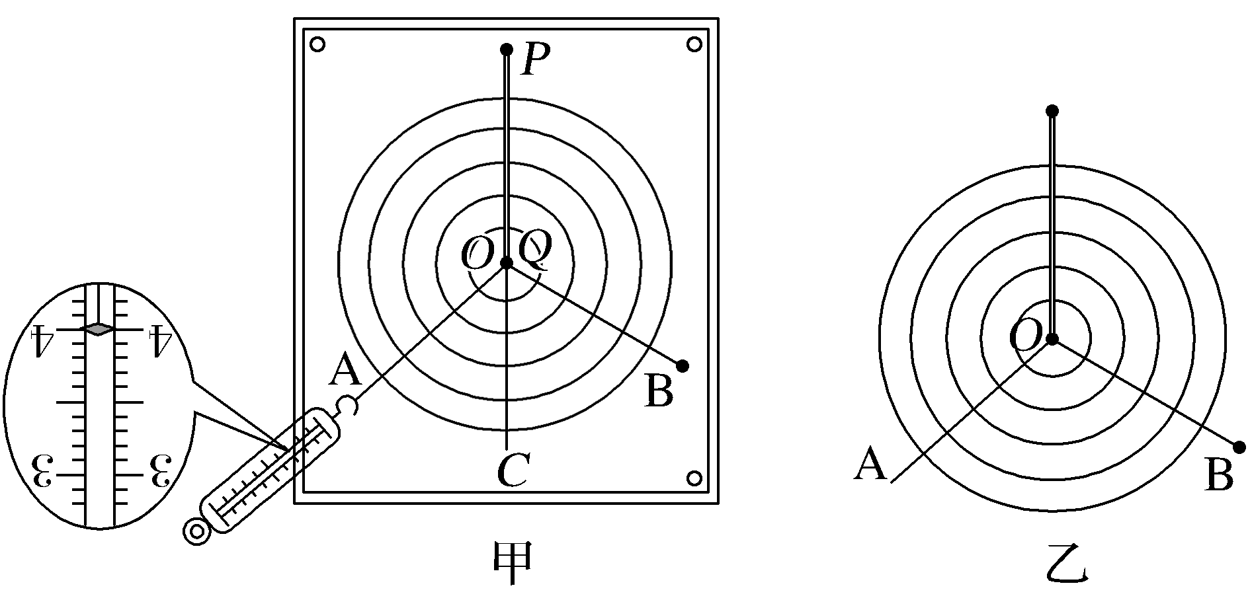
(1)将白纸固定在平板上,并在白纸上画出以O点为圆心的等距圆。
(2)将橡皮条一端固定在P点,另一端Q与两细绳套A、B打结。弹簧测力计一端与细绳套A相连,用手使测力计和细绳套B互成角度拉橡皮条,使Q与O点位置重合,如图甲所示,标出OA、OB的拉力F_{A}、F_{B}的方向,并记录弹簧测力计的示数,此时弹簧测力计的读数为____________N,将测力计改接B,用手使测力计和细绳套A互成角度将橡皮条Q再次拉至与O点重合,OA、OB位置不变,并记录此时弹簧测力计的示数为3.00 N。
(3)不对绳套A施加拉力,用测力计拉细绳套B,使Q与O点重合,标出绳套B此时方向为沿OC方向,并记录弹簧测力计的示数F=4.20 N。
(4)若两相邻圆间的距离表示1 N,请在图乙中作出OA、OB拉力的合力F'以及力F的图示。
(5)在实验误差允许的范围内,可认为F_________(选填“大于”“小于”或“等于”)F',即力的平行四边形定则得到验证。
答案 (2)4.00 (4)见解析图 (5)等于
解析 (2)由于弹簧测力计的分度值为0.1 N,需要估读到百分位,其读数为4.00 N。
(4)以F_{A}=4.00 N,F_{B}=3.00 N为邻边画出平行四边形,其对角线为F'。然后作出F=4.20 N的图示如图所示。
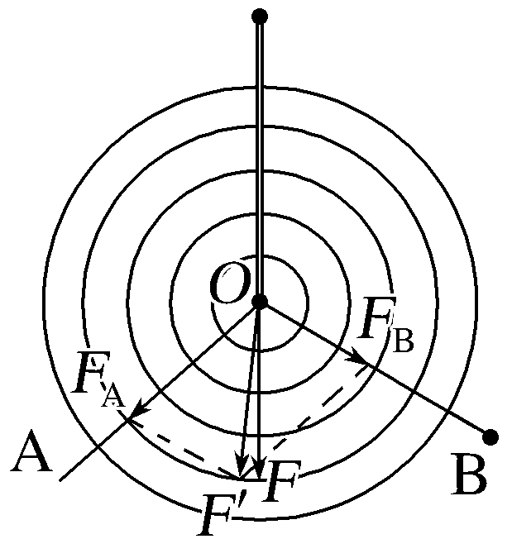
(5)在误差允许的范围内,可认为F'=F,即力的平行四边形定则得到验证。
2.(2025·广东韶关模拟)实验小组的同学利用图甲实验装置探究“求合力的方法”实验。图中橡皮条的一端固定在水平木板上,M、N为弹簧测力计,A为固定橡皮条的图钉,O为橡皮条与细绳的结点,OB和OC为细绳。请回答下列问题:
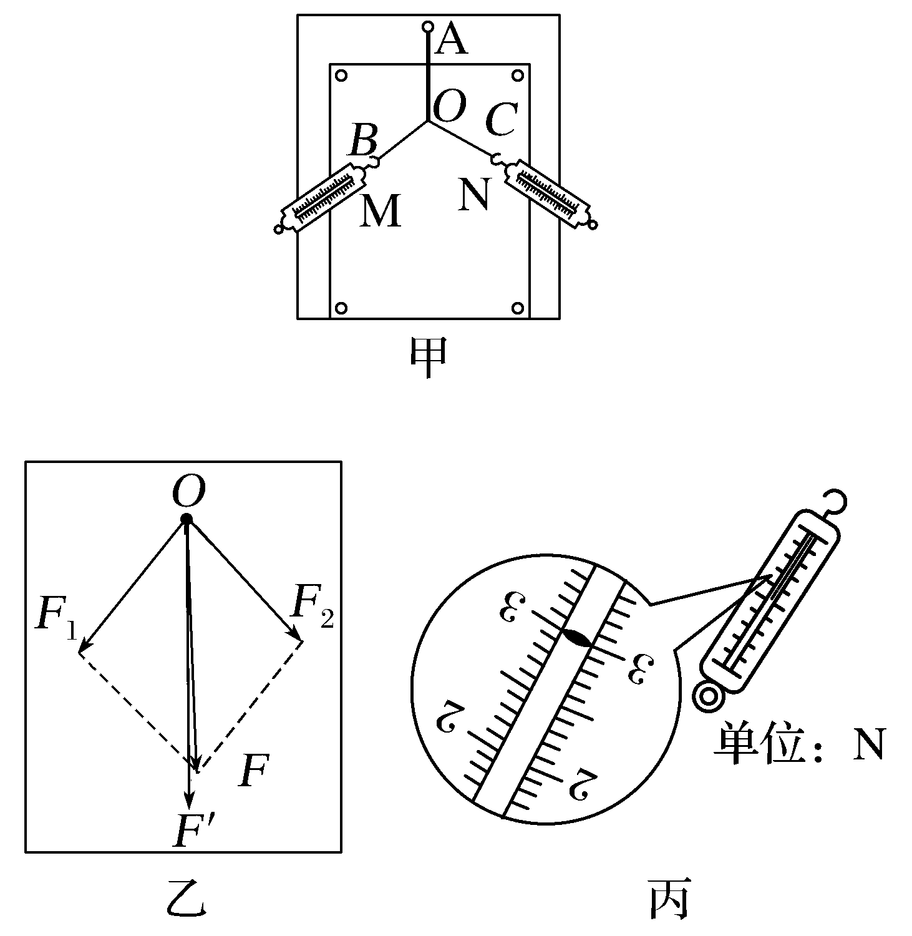
(1)下列说法中正确的是____________(选填正确选项前字母)。
A.拉橡皮条时,弹簧测力计、橡皮条、细绳应贴近木板且与木板平面平行B.两弹簧测力计系的两条细绳必须等长
C.F₁、F₂和合力F的大小都不能超过弹簧测力计的量程
D.为减小测量误差,F₁、F₂方向间夹角应为90°
(2)根据实验数据在白纸上所作图如图乙所示,乙图中F₁、F₂、F、F'四个力,其中力____________(选填上述字母)不是由弹簧测力计直接测得的。
(3)实验中,要求先后两次力的作用效果相同,指的是____________(选填正确选项前字母)。
A.橡皮条沿同一方向伸长同一长度
B.橡皮条沿同一方向伸长
C.橡皮条伸长到同一长度
D.两个弹簧测力计拉力F₁和F₂的大小之和等于一个弹簧测力计拉力的大小
(4)图丙是测量中弹簧测力计M的示数,读出该力大小为____________ N。
答案 (1)AC (2)F (3)A (4)3.00
解析 (1)为了防止摩擦对实验结果产生的误差,拉橡皮条时,弹簧测力计、橡皮条、细绳应贴近木板且与木板平面平行,A正确;实验中只要求力的作用效果相同,而两弹簧测力计系的两条细绳不必等长,B错误;为了准确地测量力的大小,F₁、F₂和合力F的大小都不能超过弹簧测力计的量程,C正确;为减小测量误差,F₁、F₂方向间夹角要适当大些但不一定为90°,D错误。
(2)由实验步骤可得,题图乙中F₁、F₂、F、F'四个力中,F是根据平行四边形定则作图得到的,不是由弹簧测力计直接测得的。
(3)实验中,要求先后两次力的作用效果相同,指的是橡皮条沿同一方向伸长同一长度,B、C、D错误,A正确。
(4)由题图丙可知,测量中弹簧测力计M的最小刻度为0.1 N,则示数为3.00 N。

考点二 创新拓展实验
常见创新实验方案
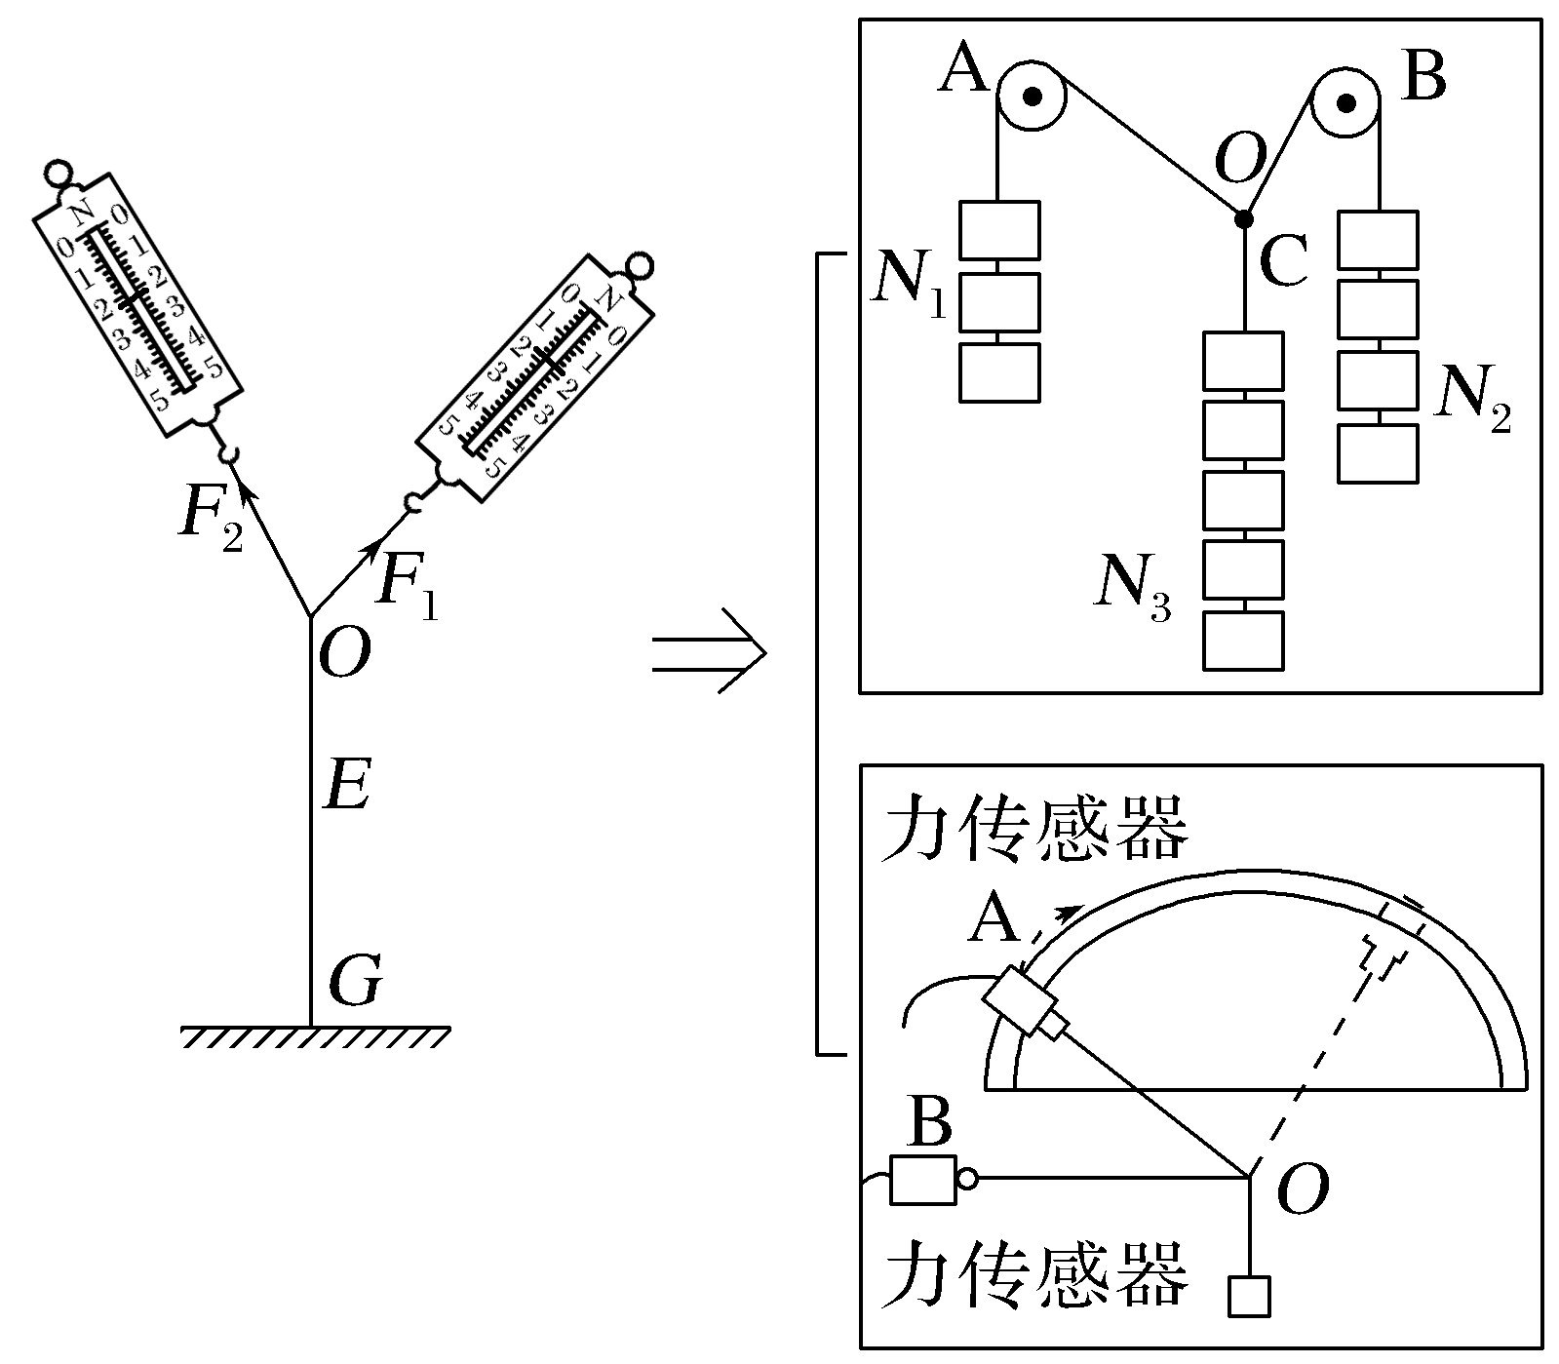
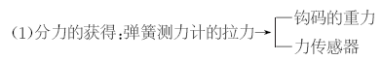
(2)合力的获得:弹簧测力计的拉力→力传感器。
例2 如图所示,某实验小组同学利用DIS实验装置研究力的平行四边形定则,A、B为两个相同的双向力传感器,该型号传感器在受到拉力时读数为正,受到压力时读数为负。A连接质量不计的细绳,可沿固定的圆弧形轨道移动。B固定不动,通过光滑铰链连接长为0.3 m的杆。将细绳连接在杆右端O点构成支架。保持杆在水平方向,按如下步骤操作:
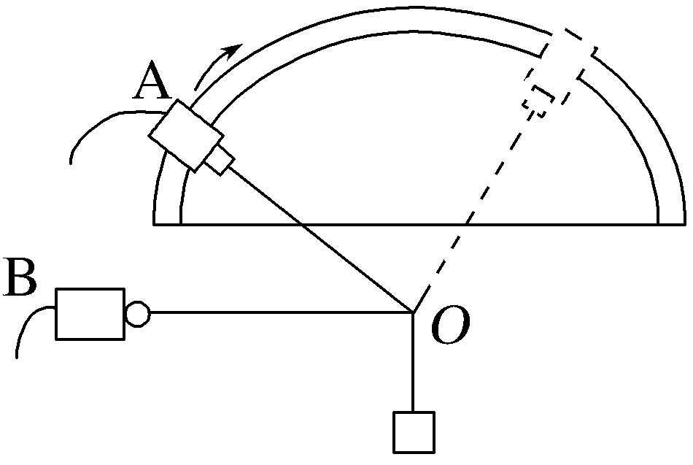
①测量绳子与水平杆的夹角∠AOB=θ
②对两个传感器进行调零
③用另一根绳在O点悬挂一个钩码,记录两个传感器的读数
④取下钩码,移动传感器A改变θ角,重复上述实验步骤,得到表格。
F₁/N | 1.001 | 0.580 | … | 1.002 | …
F₂/N | -0.868 | -0.291 | … | 0.865 | …
θ | 30° | 60° | … | 150° | …
(1)根据表格,A传感器对应的是表中力____________(选填“F₁”或“F₂”)。钩码质量为____________kg(g取10 m/s²,结果保留1位有效数字)。
(2)本实验中多次对传感器进行调零,对此操作说明正确的是____________。
A.因为事先忘记调零
B.何时调零对实验结果没有影响
C.为了消除水平杆自身重力对结果的影响
D.可以完全消除实验的误差
(3)实验中,让A传感器沿圆心为O的圆弧形(而不是其他形状)轨道移动的主要目的是____________。
A.方便改变A传感器的读数
B.方便改变B传感器的读数
C.保持杆右端O的位置不变
D.方便改变细绳与杆的夹角θ
答案 (1)F₁ 0.05 (2)C (3)C
解析 (1)A传感器受到的力均为拉力,为正值,故A传感器对应的是表中力F₁。平衡时,有mg=F₁sin θ,当θ=30°时,F₁=1.001 N,可得m≈0.05 kg。
(2)在挂钩码之前,对传感器进行调零,是为了消除水平杆自身重力对结果的影响,故C正确。
(3)A传感器沿圆心为O的圆弧形轨道移动的过程中,传感器与O点的距离保持不变,即O点位置保持不变,故A、B、D错误,C正确。
跟踪训练
3.(2026·广东大湾区模拟)某同学利用如图甲所示装置探究两个互成角度的力的合成规律:
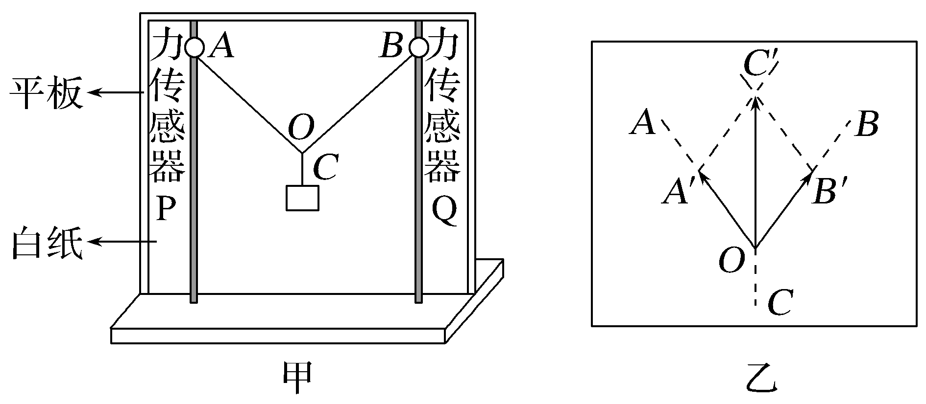
实验步骤如下:
①将力传感器P通过一根轻质细绳提起重物保持静止,记下P的示数F;
②将力传感器P、Q分别固定在左右两侧杆上,与P、Q相连的两根轻质细绳OA、OB连接的结点O处用轻绳OC系上同一重物。系统静止后,记下O点位置,P、Q的示数F₁、F₂及细绳的方向OA、OB、OC;
③在白纸上从O点沿OC反向延长作有向线段OC',以OC'为对角线作平行四边形OA'C'B',如图乙所示。用毫米刻度尺测出线段OA'、OB'、OC'的长度分别为l₁、l₂、l;
④调整力传感器Q的位置,重复以上步骤。
回答下列问题:
(1)下列做法有利于减小实验误差的是____________。
A.两侧杆必须用铅垂线调整为竖直放置,不能左右倾斜
B.两根细绳间夹角越大越好
C.记录细绳方向时,选取相距较远的两点
D.调整力传感器Q的位置时,必须保证结点O的位置不变
(2)在误差允许的范围内,若l₁、l₂、l与F₁、F₂、F满足关系式________________________,则能够证明力的合成遵循平行四边形定则。
(3)某次实验中,若平衡时两细绳OA、OB互相垂直,保持OA绳和结点O的位置不动,取下力传感器Q,将细绳OB绕O点在纸面内逆时针缓慢转动一小角度,此过程中OB绳的拉力____________(选填“变大”“变小”或“不变”)。
答案 (1)C (2)$\frac{F_{1}}{l_{1}}$=$\frac{F_{2}}{l_{2}}$=$\frac{F}{l}$ (3)变大
解析 (1)实验中研究的是结点O的受力情况,无需两侧杆保持竖直状态,故A错误;两绳之间的夹角可以适当大些,便于作图,减小实验误差,但并非越大越好,故B错误;记录细绳方向时,应选取相距较远的两点,有利于作出力的图示,便于减小误差,故C正确;不论结点在任何位置,平衡时,其他两个力的合力总是与第三力是一对平衡力,结点的位置可以不同,故D错误。
(2)在误差允许的范围内,根据几何三角形与力矢量三角形相似,对应边成比例,可得$\frac{F_{1}}{l_{1}}$=$\frac{F_{2}}{l_{2}}$=$\frac{F}{l}$,则能够证明力的合成遵循平行四边形定则。
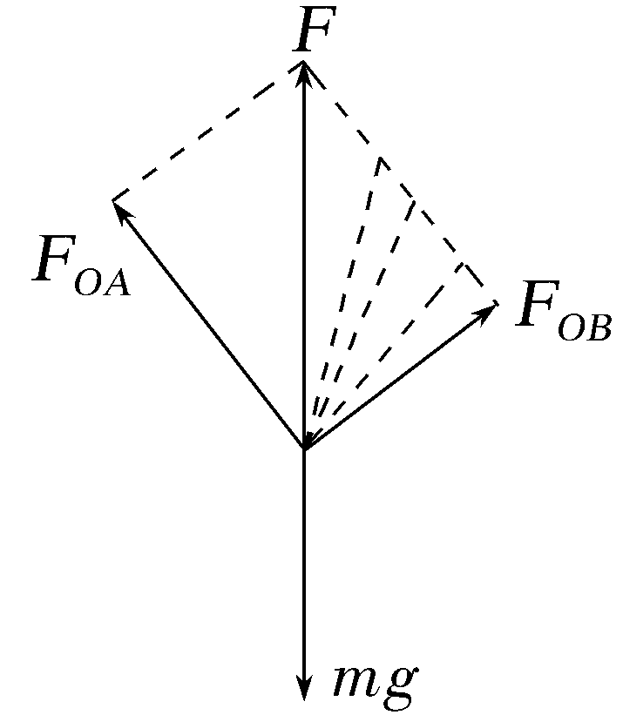
(3)作出结点O受力情况如图所示,若将OB绕O点在纸面内逆时针缓慢转动一小角度,OB绳与竖直方向夹角减小,可看出OB绳上的拉力将变大。
1.(2026·广东肇庆高三期中)某同学做“探究两个互成角度的力的合成规律”的实验如图甲所示,其中A为固定橡皮条的图钉,O为橡皮条与细绳的结点,OB与OC为细绳,图乙是在白纸上根据实验结果画出的力的图示。
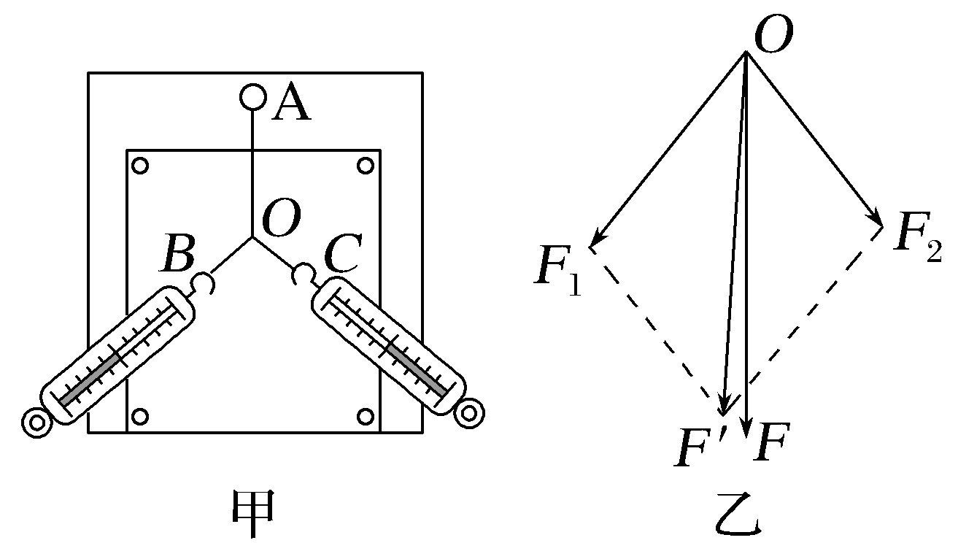
(1)如果没有操作失误,图乙中的F与F'两力中,方向一定沿AO方向的是____________。
(2)本实验采用的科学方法是____________。
A.理想实验法 B.等效替代法
C.控制变量法 D.建立物理模型法
(3)实验时,主要的实验步骤如下:
A.在桌上放一块方木板,在方木板上铺一张白纸,用图钉把白纸钉在方木板上;
B.用图钉把橡皮条的一端固定在板上的A点,在橡皮条的另一端拴上两条细绳,细绳的另一端系着细绳套;
C.用两个弹簧测力计分别钩住细绳套,互成角度地拉橡皮条,使橡皮条伸长,结点到达某一位置O,记录下O点的位置,读出两个弹簧测力计的示数F₁和F₂;
D.按选好的标度,用铅笔和刻度尺作出两个弹簧测力计的拉力F₁和F₂的图示,并用平行四边形定则求出合力F';
E.只用一个弹簧测力计,通过细绳套拉橡皮条使其伸长,读出弹簧测力计的示数F,记下细绳的方向,按同一标度作出F的图示;
F.比较F和F'的大小和方向,看它们是否相同,得出结论。
上述步骤中:
①有重要遗漏的步骤的序号是____________和____________;
②遗漏的内容分别是______________________________和______________________________。
答案 (1)F (2)B (3)①C E ②记下两条细绳的方向 把橡皮条的结点拉到同一位置O
解析 (1)由一个弹簧测力计拉橡皮条至O点的拉力一定沿AO方向;而根据平行四边形定则作出的合力,由于误差的存在,不一定沿AO方向,故一定沿AO方向的是F。
(2)本实验需要一个力的作用效果与两个力的共同作用效果相同,它们的作用效果可以等效替代,故选B。
(3)根据实验的操作步骤可知,有重要遗漏的步骤的序号是C、E。
在C中未记下两条细绳的方向,E中未说明是否把橡皮条的结点拉到同一位置O。
2.(2026·辽宁葫芦岛高三期末)小明利用实验室的器材设计了如图甲所示的实验装置进行“探究两个互成角度的力的合成规律”实验。固定在竖直木板上的量角器直边水平,三根细绳分别连接弹簧测力计a、b和重物c,三根细绳的节点O与量角器的中心点在同一位置。某次实验测得弹簧测力计a、b的示数和重物c的重力分别为F₁、F₂和G,并根据实验数据作图如图乙所示。
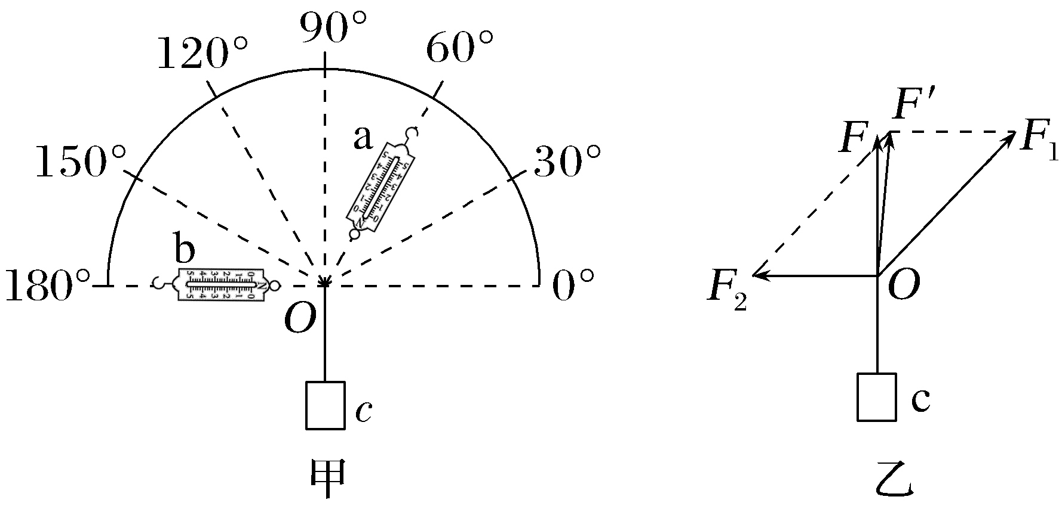
(1)关于该实验,下列说法正确的是____________。
A.本实验采用了等效替代的物理思想
B.弹簧测力计必须与量角器平行
C.连接结点O的三根细绳必须等长
D.连接弹簧测力计的两细绳之间的夹角越大越好
(2)图乙中,____________(选填F或F')大小等于重物c的真实重力。
(3)弹簧测力计a对准60°刻度,弹簧测力计b从180°刻度绕O点沿顺时针方向缓慢旋转至120°刻度过程中,弹簧测力计b的示数_____________________(选填“一直增大”“一直减小”“先增大后减小”或“先减小后增大”)。
答案 (1)AB (2)F (3)先减小后增大
解析 (1)本实验采用了等效替代的物理思想,故A正确;测量时弹簧测力计必须与量角器平行且在同一竖直平面内,故B正确;连接结点O的三根细绳等长与否对实验无影响,故C错误;为减小实验误差,与两弹簧测力计相连的细绳之间的夹角要适当大一点,但不是越大越好,故D错误。
(2)图乙中,F大小等于重物c的真实重力,F'是利用平行四边形定则作出的合力的理论值。
(3)画出力的矢量三角形,如图所示,可知弹簧测力计a的示数一直减小,弹簧测力计b的示数先减小后增大。
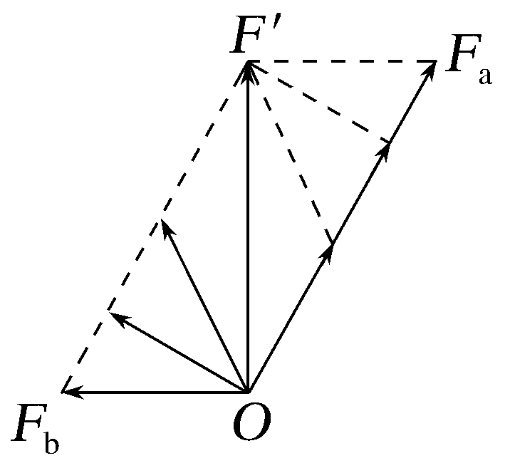
3.(2026·华南师范大学附属中学月考)某同学想做“探究两个互成角度的力的合成规律”的实验,现有如下实验器材:一重物、木板、白纸、图钉、刻度尺、细绳套和一只弹簧测力计a。
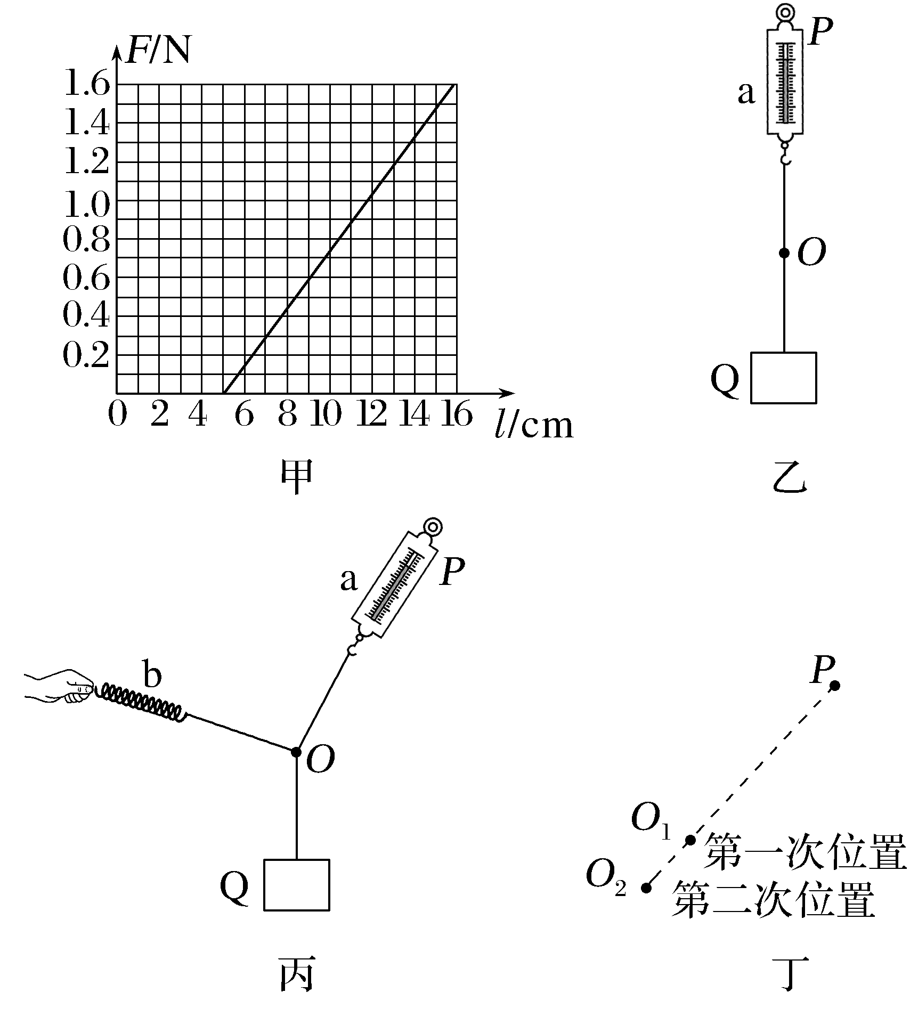
(1)为了完成实验,他找来一根轻弹簧b,用刻度尺和弹簧测力计测量轻弹簧b的长度l和弹力F,作出如图甲所示图像,根据图像,求得该弹簧的劲度系数k=____________N/m(结果保留2位有效数字)。
(2)为探究此实验,又进行了如下实验:
①将贴有白纸的木板竖直固定,弹簧测力计a上端悬挂于固定点P,下端用细线挂重物Q,测出重物Q的重力G,如图乙所示;
②将轻弹簧b的一端用细线系于O点,手拉轻弹簧b的另一端,使结点O静止在某位置,如图丙所示。测量轻弹簧b的____________和读出弹簧测力计a的示数,并在白纸上记录O点的位置和三条细绳的方向;
③根据图甲求出轻弹簧b的弹力,在白纸上作出各力的图示,进行探究两个互成角度的力的合成规律;
④改变弹簧的拉力,进行多次实验。
下列操作正确的是____________。
A.细绳应与木板平面平行
B.弹簧可以贴在木板上
C.改变拉力进行多次实验时,每次都要使O点静止在同一位置
⑤改变弹簧的拉力时,发现两次结点O的位置与P刚好在同一直线上,如图丁所示,则下列说法中正确的是____________。
A.第二次弹簧测力计a示数较大
B.两次弹簧测力计a示数相同
C.第二次弹簧b的长度一定更长
D.第二次弹簧b的长度可能不变
答案 (1)15 (2)②长度(或伸长量) ④A ⑤AD
解析 (1)根据胡克定律可知,图像F-l的斜率表示劲度系数,则有
k=$\frac{ΔF}{Δl}$=$\frac{1.5}{(15-5)×{10}^{-2}}$ N/m=15 N/ m。
(2)②为了获得轻弹簧b的拉力,则需要测量其长度(或伸长量);④弹簧测力计、细绳、橡皮条都应与木板平行,可以减少由于摩擦带来的误差,故A正确;弹簧如果贴在木板上,弹簧和木板之间存在摩擦等因素的干扰,影响弹簧弹力的测量结果,故B错误;改变拉力,进行多次实验时,两弹簧测力计的拉力合成后的合力,其大小和方向总是与重物的重力等大反向,则不需要使O点静止在同一位置,故C错误。⑤改变弹簧的拉力时,发现两次结点O的位置与P刚好在同一直线上,因第二次结点的位置离P点更远,则弹簧测力计a有更长的伸长量,其弹力比第一次更大,故A正确,B错误;对两次平衡时的结点O受力分析,重物的重力恒定,弹簧测力计a的方向不变,力的大小变大,由力的平衡的特点可知,弹簧b的大小和方向均不能确定,则第二次弹簧b的拉力可以变大,变小或不变,即弹簧b的长度可能更短或不变,故C错误,D正确。
4. (2025·黑、吉、辽、内蒙古卷,12)某兴趣小组设计了一个可以测量质量的装置。如图(a),细绳1、2和橡皮筋相连于一点,绳1上端固定在A点,绳2下端与水杯相连,橡皮筋的另一端与绳套相连。
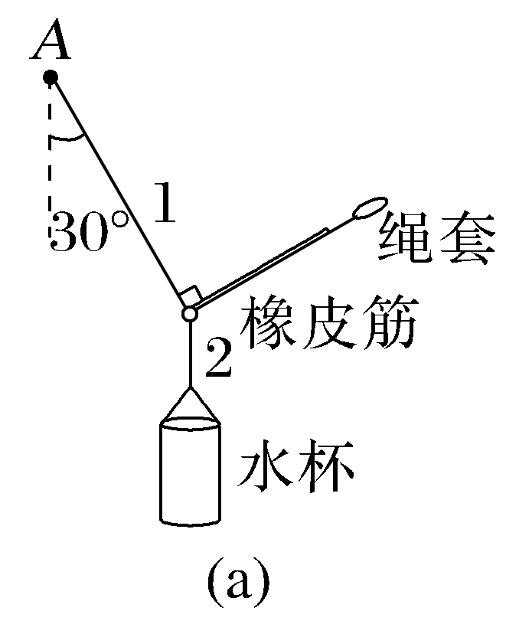
为确定杯中物体质量m与橡皮筋长度x的关系,该小组逐次加入等质量的水,拉动绳套,使绳1每次与竖直方向夹角均为30°且橡皮筋与绳1垂直,待装置稳定后测量对应的橡皮筋长度。根据测得数据作出x-m关系图线,如图(b)所示。
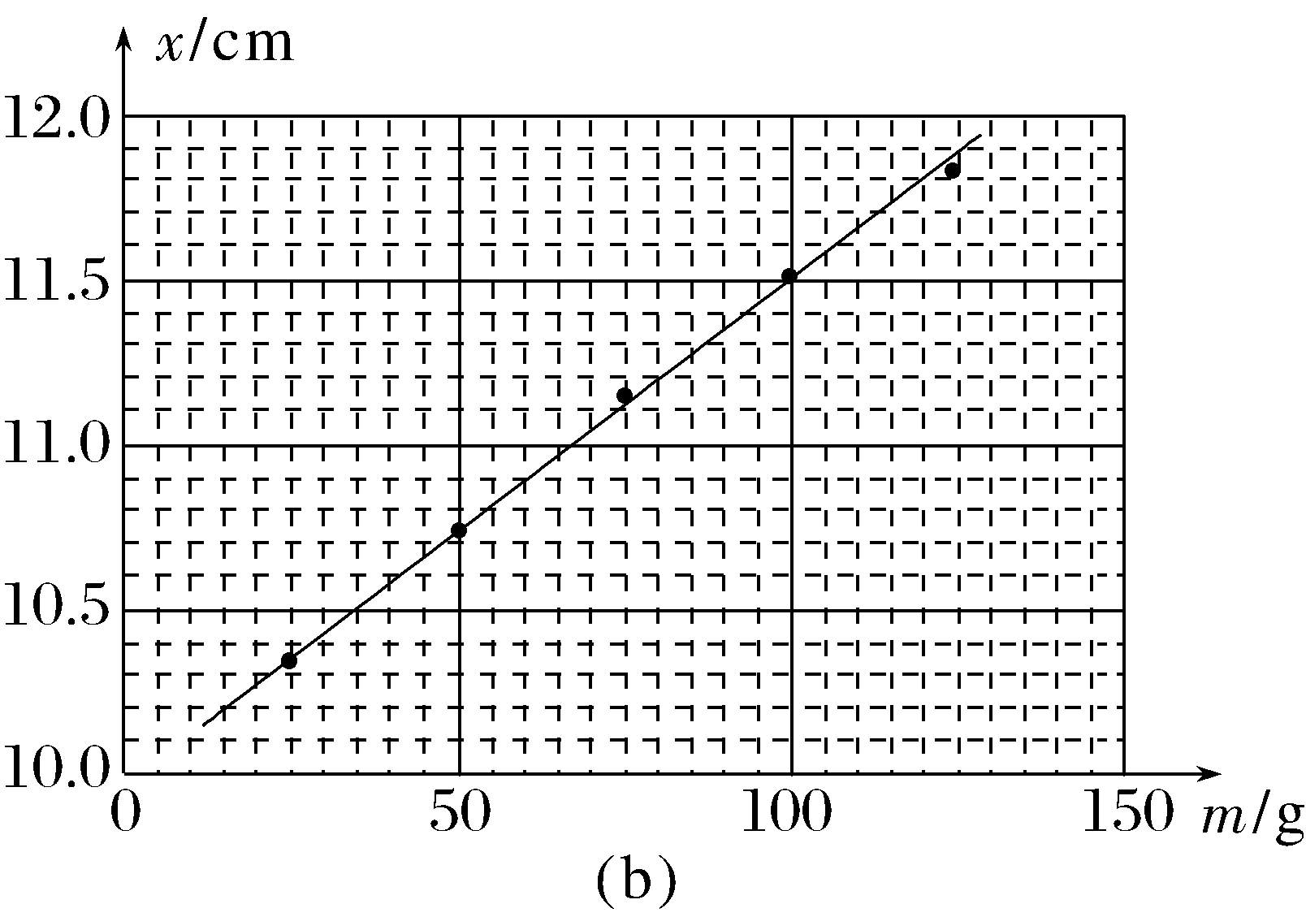
回答下列问题:
(1)将一芒果放入此空杯,按上述操作测得x=11.60 cm,由图(b)可知,该芒果的质量m₀=____________g(结果保留到个位)。若杯中放入芒果后,绳1与竖直方向夹角为30°但与橡皮筋不垂直,由图像读出的芒果质量与m₀相比____________(选填“偏大”或“偏小”)。
(2)另一组同学利用同样方法得到的x-m图像在后半部分弯曲,下列原因可能的是____________。
A.水杯质量过小
B.绳套长度过大
C.橡皮筋伸长量过大,弹力与其伸长量不成正比
(3)写出一条可以使上述装置测量质量范围增大的措施_____________________________________
_____________________________________________________________________。
答案 (1)107(106~108均可) 偏大 (2)C (3)见解析
解析 (1)根据题图(b)杯中物体质量m与橡皮筋长度x的x-m线性关系图线可知,当橡皮筋长度x为11.60 cm时,对应杯中芒果的质量m₀=107 g;对细绳1、2和橡皮筋的连接点进行受力分析,力的矢量三角形如图所示,由图可知,当橡皮筋与绳1垂直时,橡皮筋的拉力最小。若杯中放入芒果后,绳1与竖直方向夹角虽为30°但与橡皮筋不垂直,则会导致橡皮筋的拉力变大,橡皮筋的长度变大。因此,从x-m图像上读出的芒果质量与m₀相比会偏大。
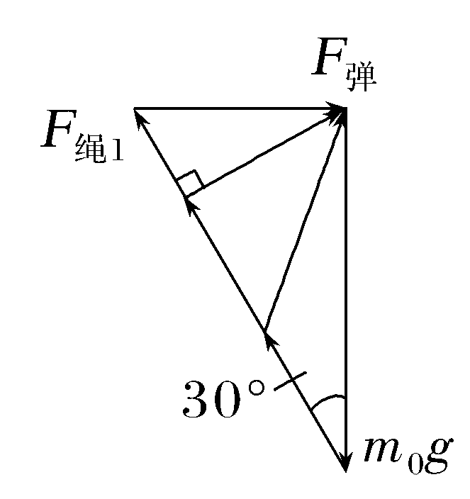
(2)水杯质量过小或绳套长度过大不影响m与x的线性关系,选项A、B错误;当橡皮筋伸长量过大超出弹性限度后,弹力与伸长量不再遵循胡克定律,导致图像弯曲,选项C正确。
(3)使上述装置测量质量范围增大的措施:①更换劲度系数更大的橡皮筋,使其在更大拉力下伸长量适中;②减小绳1与竖直方向的夹角(如从30°减小到15°),使橡皮筋承担的分力减小,从而可测量更大质量。

